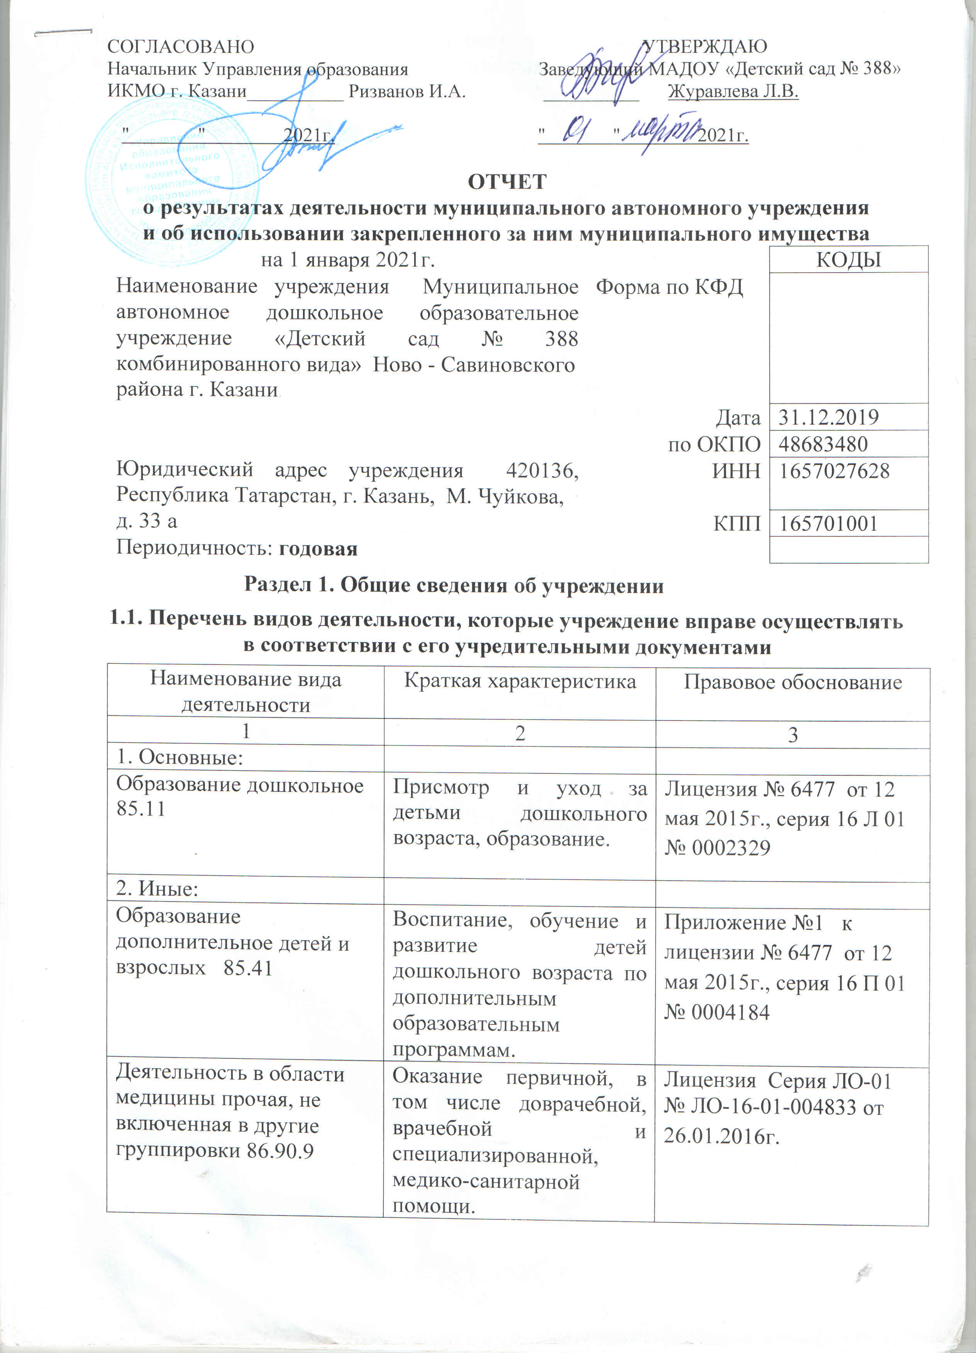

1.2. Перечень услуг (работ), оказываемых потребителям за плату в случаях, предусмотренных нормативными правовыми (правовыми) актами
Наименование услуги (работы) | Потребитель (физическое или юридическое лицо) | Нормативный правовой (правовой) акт
1 | 2 | 3
 | Физическое лицо | Лицензия Министерства образования и науки Республики Татарстана на осуществление образовательной деятельности,  Приложение№1 к лицензии № 6477 от 12 мая 2015г., серия 16 П 01 № 0004184
Вечерняя группа | Физическое лицо | Прейскурант цен на оказание платных услуг МАДОУ «Детский сад № 388», утвержден начальником УО ИКМО г.Казани Хадиуллиным И.Г., согласован с комитетом экономического развития Аппарата ИКМО г. Казани в лице председателя комитета С.В.Ватанина, 10.01.2013г.
Английский язык | Физическое лицо | Прейскурант цен на оказание платных услуг МАДОУ «Детский сад № 388», утвержден начальником УО ИКМО г.Казани Хадиуллиным И.Г., согласован с комитетом экономического развития Аппарата ИКМО г. Казани в лице Шакирова И.С.
Группа по присмотру и уходу |  | Прейскурант цен на оказание  платных услуг МАДОУ «Детский сад № 388», утвержден начальником УО ИКМО г.Казани Хадиуллиным И.Г., согласован с комитетом экономического развития Аппарата ИКМО г. Казани в лице Валиахметова А.Д. 17.02.2017г.
Каратэ |  | Прейскурант цен на оказание платных услуг МАДОУ «Детский сад № 388», утвержден начальником УО ИКМО г.Казани Хадиуллиным И.Г., согласован с комитетом экономического развития Аппарата ИКМО г. Казани в лице Валиахметова А.Д. 20.10.2017г.
Тестопластика «Умелые ручки»  Хореография «Юные танцоры»  Обучение грамоте «АБВГДейка» |  | Прейскурант цен на оказание платных услуг МАДОУ «Детский сад № 388», утвержден начальником УО ИКМО г.Казани Хидиятовым И.Р., согласован с комитетом экономического развития Аппарата ИКМО г. Казани в лице Валиахметова А.Д. 24.07.2018г.
Шахматы  Лыжи |  | Прейскурант цен на оказание  платных услуг МАДОУ «Детский сад № 388», утвержден И.О. начальника УО ИКМО г.Казани Захаровой С.Н., согласован с комитетом экономического развития Аппарата ИКМО г. Казани в лице Валиахметова А.Д. 11.11.2019г.

1.3. Перечень разрешительных документов, на основании которых учреждение осуществляет деятельность

Наименование документа | Номер и дата выдачи | Срок действия
1 | 2 | 3
Постановление Руководителя Исполнительного комитета муниципального образования города Казани «О создании муниципальных автономных дошкольных учреждений г. Казани в 2009 году» | №6659, 10.08.2009
Устав МАДОУ «Детский сад № 388 комбинированного вида» Ново-Савиновского района г.Казани | Утвержден в новой редакции приказом Комитета земельных и имущественных отношений Исполнительного комитета г.Казани от 05 апреля 2019 № 573/КЗИО-ПК, в лице заместителя председателя Комитета А.Ф. Идиятуллина
Свидетельство о внесении записи в ЕГРЮЛ за основным государственным регистрационным номером | Регистрационный номер 1021603143253 от 30.05.2012 года серия 16 № 006516571
Лицензия Министерства образования и науки Республики Татарстана на осуществление образовательной деятельности | Серия 16 Л 01 № 0002329 от 12 мая 2015г. | бессрочно
Лицензия Министерства здравоохранения Республики Татарстан | Серия ЛО-01  № ЛО-16-01-004833 от 26.01.2016г. | бессрочно
Договор оперативного управления | №1/136 от 21.10.2009г. | 5 лет, пролонгирован на тот же срок
Свидетельство о государственной регистрации права на земельный участок | Серия 16-АЕ № 056744 от 22 апреля 2010г.
Свидетельство о государственной регистрации права на здание детского сада | Серия 16-АЕ, 188633 от 10.12.2009 года

1.4. Сведения о сотрудниках учреждения

N п/п | Наименование показателя | Численность сотрудников |  | Уровень профессионального образования (квалификации) сотрудников* |  | Причины изменения количества штатных единиц
N п/п | Наименование показателя | на начало отчетного периода | на конец отчетного периода | на начало отчетного периода | на конец отчетного периода | Причины изменения количества штатных единиц
1 | 2 | 3 | 4 | 5 | 6 | 7
1. | Штатная численность | 69,35 | 69,35 | X | X | Постановление Руководителя Исполнительного комитета г.Казани от 30.11.2016 № 4889 «О проведении оптимизационных мероприятий по учреждениям образованиям г.Казани в 2016-2017 годах». Приказ Управления образования Исполнительного комитета г. Казани от 30.11.2016 № 947 «О проведении оптимизационных мероприятий по учреждениям образования в г.Казани в 2016-2017 годах».
2. | Фактическая численность | 65 | 58 | 1-36  2-5  3-16  4-4  5-4 | 1-35  2-4  3-14  4-5  5-0
* Уровень профессионального образования (квалификации) сотрудников: высшее - 1, неполное высшее - 2, среднее профессиональное - 3, начальное профессиональное - 4, среднее (полное) общее - 5, основное общее - 6, не имеют основного общего - 7, ученая степень (кандидат наук - 8, доктор наук - 9).

1.5. Средняя заработная плата сотрудников учреждения

Наименование показателя | Размер средней заработной платы, руб
1 | 2
За 2018 год | 24 120,62
За 2019год | 25794,50
За отчетный 2020год | 27 705,26

1.6. Состав наблюдательного совета
Должность фамилия, имя отчество | Решение о назначении | Срок полномочий
1 | 2 | 3
Начальник отдела по работе с дошкольными образовательными учреждениями Управления образования Исполнительного комитета муниципального образования г. Казани Багаева Татьяна Дмитриевна | Приказ УО ИКМО г.Казани № 100 от 07.02.2020 | 3 года
Заместитель начальника отдела образования по Авиастроительному и Ново-Савиновскому районам Управления образования Исполнительного комитета муниципального образования г. Казани Романова Ирина Евгеньевна | Приказ УО ИКМО г.Казани № 100 от 07.02.2020 | 3 года
Музыкальный руководитель Детского сада № 388 Сагирова Луиза  Рафаиловна | Приказ УО ИКМО г.Казани № 100 от 07.02.2020 | 3 года
Проектировщик ООО «Пента Хаус Сервис» Печеневская Ольга Витальевна | Приказ УО ИКМО г.Казани № 100 от 07.02.2020 | 3 года
Бухгалтер гаражно-строительного кооператива Мубаракшина Наталья Анатольевна | Приказ УО ИКМО г.Казани № 100 от 07.02.2020 | 3 года
Специалист первого разряда Управления Федерального казначейства по РТ Гарифуллина Лейсан Ильсуровна | Приказ УО ИКМО г.Казани № 100 от 07.02.2020 | 3 года
Экономист ПАО «Казаньоргсинтез»  Абызова Яна Андреевна | Приказ УО ИКМО г.Казани № 100 от 07.02.2020 | 3 года

Раздел 2. Результат деятельности учреждения

2.1. Сведения об исполнении муниципального задания на оказание муниципальных услуг (выполнение работ) – выполнено в полном объеме (100%)

2.2. Сведения об осуществлении деятельности, связанной с выполнением работ или оказанием услуг, в соответствии с обязательствами перед страховщиком по обязательному социальному страхованию – деятельность не осуществлялась

2.3. Сведения о балансовой (остаточной) стоимости нефинансовых активов, дебиторской и кредиторской задолженности
Наименование показателя | Значение показателя |  |  |  | Примечание
Наименование показателя | на начало отчетного периода | на конец отчетного периода | динамика изменения  (гр. 3 - гр. 2) | % изменения | Примечание
1 | 2 | 3 | 4 | 5 | 6
Балансовая (остаточная) стоимость нефинансовых активов учреждения, руб. | 32577445,85 | 32622506,03 | 45060,18 | 0,14
Общая сумма выставленных требований в возмещение ущерба по недостачам и хищениям материальных ценностей, денежных средств, а также от порчи материальных ценностей, руб. | - | - | -
Справочно:  Суммы недостач, взысканные с виновных лиц, руб. | - | - | -
Суммы недостач, списанные за счет учреждения, руб. | - | - | -
Сумма дебиторской задолженности, руб. | 192 641,59 | 63 685,11 | -128956,48 |  | комм. усл.  Пит.
в том числе: нереальная к взысканию дебиторская задолженность, руб. |  | - | -
Сумма кредиторской задолженности, руб. | 70 356,01 | 355 739,70 | 285 383,69 |  | Комм.усл.  Пит.
в том числе:  просроченная кредиторская задолженность, руб. | - | - | -
Итоговая сумма актива баланса, руб. | 108 124 592,23 | 107 088 372,199

2.4. Изменение цен (тарифов) на платные услуги (работы), оказываемые потребителям в течение отчетного периода
Наименование услуги  (работы) | Квартал
Наименование услуги  (работы) | I | II |  | III |  | IV
Наименование услуги  (работы) | цена (тариф) | цена (тариф) | % изменения  (гр. 3:гр. 2 х 100) | цена (тариф) | % изменения  (гр. 5:гр. 3 х 100) | цена (тариф) | % изменения  (гр. 7:гр. 5 х 100)
1 | 2 | 3 | 4 | 5 | 6 | 7 | 8
Тестоплас-тика «Умелые ручки» | 530 | 530 |  | 530 |  | 530
Хореография «Юные танцоры» | 590 | 590 |  | 590 |  | 590
Лыжи | 770 | 770 |  | 770 |  | 770
Шахматы | 530 | 530 |  | 530 |  | 530
Английский язык | 600 | 600 |  | 600 |  | 600
АБВГДейка | 530 | 100% |  | 100% |  | 530
Массаж | 1800 руб.-10 сеансов | 1800 руб.-10 сеансов |  | 1800 руб.-10 сеансов |  | 1800 руб.-10 сеансов
Звучащее слово | 530 | 530 |  | 530 |  | 530
Вечерняя группа | 100 руб.-1 час. | 100 руб.-1 час. |  | 100 руб.-1 час. |  | 100 руб.-1 час.
Группа присмотра и ухода | 300 | 300 |  | 300 |  | 300

2.5. Сведения о потребителях и доходах, полученных от оказания платных услуг (выполнения работ)
Вид услуги (работы) | Общее количество потребителей, воспользовавшихся услугами (работами) учреждения (в том числе платными для потребителей) |  |  |  |  |  | Средняя стоимость услуг (работ) для потребителей, руб |  |  |  | Суммы доходов, полученных от оказания платных и частично платных услуг  (выполнения работ), руб
Вид услуги (работы) | бесплатно |  | частично платно |  | полностью платно |  | частично платных |  | полностью платных
Вид услуги (работы) | 2019г. | 2020г. | 2019г. | 2020г. | 2019г. | 2020г. | 2019г. | 2020г. | 2019г. | 2020г. | 2019г. | 2020г.
1 | 2 | 3 | 4 | 5 | 6 | 7 | 8 | 9 | 10 | 11 | 12 | 13
Родительская плата за присмотр и уход за детьми в ДОУ | 2 | 2 | 333 | 348 | - | - | 2741,11 | 2863,00 | - | - | 11358722,20 | 8462947,66
Дополни-тельные платные услуги | - | - | - | - | 190 | 223 | - | - | 634,00 | 444,48 | 1084145,32 | 693841,85

2.6. Сведения о жалобах потребителей
Наименование потребителя | Суть жалобы | Принятые меры
1 | 2 | 3
0 | 0 | 0

2.7. Сведения о показателях плана финансово-хозяйственной деятельности
Единица измерения: руб
Наименование показателя | По плану | Фактически  (кассовое исполнение) | Процент исполнения,  % | Примечание
1 | 2 | 3 | 4 | 5
Остаток средств на начало года | X | 625 322,52 | X
Поступления, всего  субсидии гос задания  из них род.плата  иные цели  доп.обр.услуги | 37684841,27  34081363,38  11442908,33  1938593,44  1664884,45 | 32 935 723,21  30 303 419,44  8 462 947,66  1938 461,92  693 841,85 | 87%  89%  74%  100%  42%
в том числе:
Выплаты, всего | 37684841,27 | 33 442 563,49 | 89%
в том числе:  субсидии гос задания  из них род.плата  иные цели  доп.обр.услуги | 34081363,38  11442908,33  1938593,44  1664884,45 | 30 835 413,45  8 922 031,68  1933 986,94  673 163,10 | 90%  78%  100%  40%
Остаток средств на конец года | X | 118 482,24 | X
Справочно:
Объем публичных обязательств, всего
в том числе:

2.8. Объем финансового обеспечения

Объем финансового обеспечения, задания учредителя |  |  | Объем финансового обеспечения в рамках программ, утвержденных в установленном порядке |  |  | Объем финансирования обеспечения деятельности, связанной с выполнением работ и оказанием услуг в соответствии с обязательствами перед страховщиком по обязательному социальному страхованию
2018г. | 2019г. | 2020г. | 2018г. | 2019г. | 2020г. | 2018г. | 2019г. | 2020г.
1 | 2 | 3 | 4 | 5 | 6 | 7 | 8 | 9
30 829 046,13 | 33 707 821,  47 | 33556581,  07 | 1 119 005,60 | 1 093 351,23 | 1938593,44 | - | - | -

2.9. Сведения о прибыли учреждения
Сумма прибыли до налогообложения |  |  | Сумма налога на прибыль |  |  | Сумма прибыли после налогообложения
2018г. | 2019г. | 2020г. | 2018г. | 2019г. | 2020г. | 2018г. | 2019г. | 2020г.
1 | 2 | 3 | 4 | 5 | 6 | 7 | 8 | 9
нет | нет | нет | нет | нет | нет | нет | нет | нет

Раздел 3. Сведения об использовании имущества, закрепленного за учреждением

Наименование показателя | На начало отчетного периода | На конец отчетного периода
1 | 2 | 3
Общая балансовая (остаточная) стоимость недвижимого имущества, находящегося у учреждения на праве оперативного управления, руб. | 30218280,96 | 30218280,96
Общая балансовая (остаточная) стоимость недвижимого имущества, находящегося у учреждения на праве оперативного управления, и | - | -

